Kartvedlegg til utslippssøknad ─ hva bør angis på kartet?
Vedlegg | D

Kart over den aktuelle eiendommen i målestokk 1:5000 eller større vedlegges søknad om utslippstillatelse. Fortrinnsvis er størrelsesorden 1:500 eller 1:1000 å foretrekke. Bebyggelse, eiendomsgrenser og veiadkomst skal fremkomme av kartet. I tillegg bør minimum følgende opplysninger angis på kartet:
- Gnr./bnr. på den aktuelle eiendommen
- Målestokk på kartet, eks M 1:1000

- Pil med angivelse for nord på kartet: N
- Anbefalt lokalisering av kummer som;
Slamavskiller:
Pumpekum:
Kum: (fordelingskum, inspeksjonskum, prøvetakingskum)
Renseanlegg:
(Minirenseanlegg eller renseanlegg for gråvann)

Tett tank:
- Lokalisering av areal for infiltrasjon:
- Lokalisering tømmeplass:
- Lokalisering av brønner:
Det viktig å spesifisere i kommentaren hvilke type brønner det snakk om, for eksempel borebrønn i fjell, borebrønn i løsmasser, gravd brønn osv.

- Strømningsretning for infiltrert vann
i grunnen:
- Registrert fjell i dagen:
- Undersøkte lokaliteter:
- Spillvann selvfallsledning
- Spillvann pumpeldning
- Avstand til et fastpunkt

Eksempel på kartvedlegg er vist nedenfor

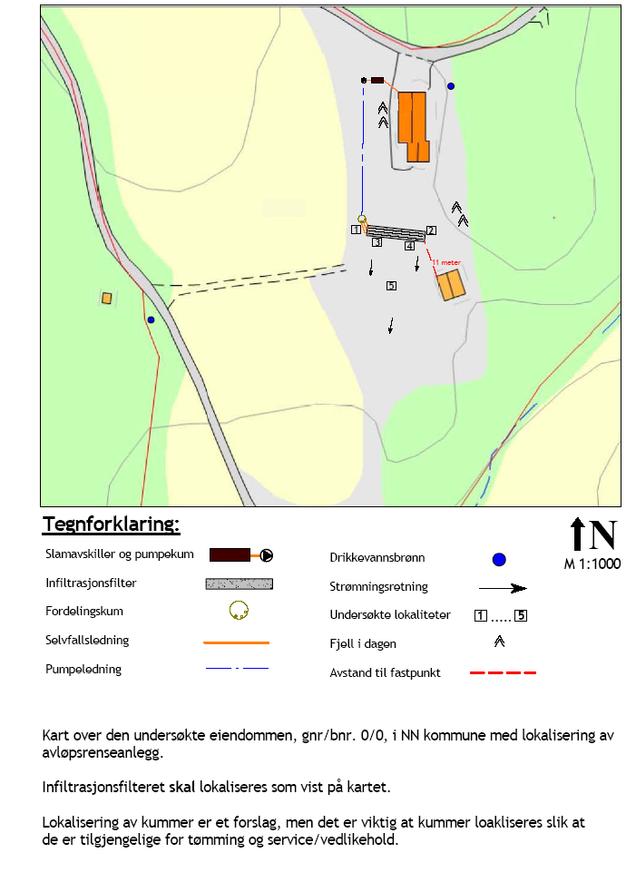

Kommentarer:

= begge er borebrønn i fjell

